2.1.1 细胞膜的结构和功能

一、知识结构
细胞膜的分子结构
细胞膜的结构和功能
自由扩散
细胞膜的主要功能
主动运输
二、教学目标
(1)细胞膜的分子结构(D:应用)。
(2)细胞膜的主要功能(D:应用)。
三、重点、难点
(1)重点:①细胞膜的分子结构；②细胞膜的主要功能。
(2)难点:细胞膜内外物质交换的主动运输方式。
四、教学程序
在初中阶段的学习中，我们学习了植物和动物的细胞结构。请同学们回顾一下，植物细胞和动物细胞各有哪些结构?(对这一问题，学生基本上可以回答正确。)现在我们又要学习细胞的结构和功能，高中阶段学习的细胞结构和功能是学习细胞的亚显微结构，亚显微结构是指在电子显微镜下观察到的微小结构，观察到的结构直径在0.2mm以下。这样我们可以看到细胞膜的结构组成，可以看到细胞质和细胞核中还有许多具有一定结构特征的物体，它们都有自己的生理功能。(展示动、植物细胞的亚显微结构示意图像，简单介绍图像中结构。)
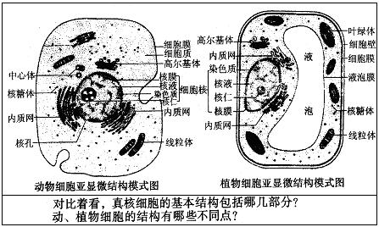
从动、植物细胞的亚显微结构可以观察到，动、植物细胞结构不尽相同，它们有哪些不同?(引导学生观察动、植物细胞亚星微结构图，回答问题。)
在植物细胞最外层有一层细胞壁：它的化学成份主要是纤维素和果胶，对于物质的通透属于全透性的；它的主要功能是具有支持和保护的作用。
动、植物细胞外都有一层细胞膜：细胞借以细胞膜和外界环境分开，使细胞内部环境保持相对稳定。细胞膜有什么样的分子结构，它有什么生理功能呢?这是本次课学习的主要内容。
一、细胞膜的分子结构
经科学家研究分析，细胞膜是由蛋白质和磷脂分子组成。磷脂分子具有一个环状的头部和两条长链组成的尾部。(展示一个磷脂分子的结构简图，说明亲水的环状端和疏水的长链端。)
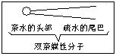
由于一个磷脂分子具有亲水端和疏水端，这样使磷脂分子在水溶液中能形成磷脂双分子层。磷脂双分子层的外侧(上、下或左右)为环状的亲水端，中间为两长链的疏水端。
磷脂双分子层组成细胞膜的中层，形成细胞膜的基本骨架，磷脂双分子层的两侧布满蛋白质分子，有的蛋白质游离表面，有的蛋白质镶嵌在磷脂双分子层之中，有的蛋白质贯穿磷脂分子的双分子层。(展示细胞膜的分子结构示意图像。)
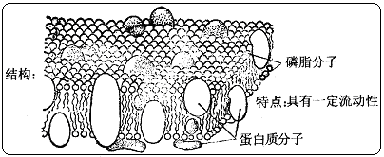
科学家曾经做过一个人体细胞的融合实验：他将人体的某种细胞进行离体培养，再将红色萤光染料和绿色萤光染料分别对两个细胞染色，一个细胞染上红色，另一个细胞染上绿色。再用灭活的病毒(仙台病毒)来影响这两个细胞，使这两个细胞发生融合。在显微镜下观察其融合的过程，发现融合初期，细胞一边为红色，另一边为绿色，40min后观察发现红、绿细胞膜相互渗透，形成红、绿相间斑马状；再过40min后观察，发现细胞膜上红、绿较均匀分布。
这个实验充分说明细胞膜是可以流动的，组成细胞膜的蛋白质分子和磷脂分子都在不断的变化，这是细胞膜的结构特点：具有一定的流动性。
细胞膜的这一结构特点，对完成细胞膜的生理功能有重要作用。
在细胞膜的外表面还有一些多糖分子和细胞膜上蛋白质结合的糖蛋白，称为糖被。
请同学们思考细胞膜有什么生理功能(估计学生会回答具有保护的作用，这时应用过去学习过的知识，例如草履虫皮膜有什么作用，启发学生回答细胞膜具有控制物质交换的作用等。)
二、细胞膜的生理功能
细胞膜是具有许多重要功能的结构，这些功能可以归纳成两个大方面:一具有保护的功能，包括保护、支持、识别、免疫；二是具有控制物质进出细胞的功能，包括吸收、分泌、排泄。
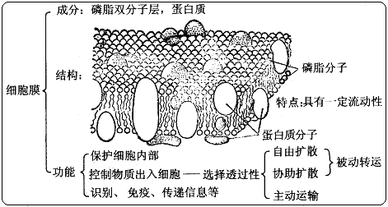
我们常说的新陈代谢是指生物体与外界交换物质和能量，以及生物体内的物质和能量转换。细胞膜控制物质进出细胞就是一种新陈代谢现象，所以，细胞膜的这一功能是其最重要的功能。
细胞膜完成控制物质进出的方式很多，有自由扩散、协助扩散、主动运输、内吞作用、外排作用等，其中常见的、最重要的方式是自由扩散和主动运输。
自由扩散这种物质转运的方式是根据物理扩散作用的原理进行的，被选择的物质从高浓度一侧转运到低浓度的一侧，按浓度梯度的大小进行，这种转运方式不需要消耗新陈代谢时产生的能量。属于自由扩散这种方法转运的物质有氧气、二氧化碳、甘油、乙醇等物质。(展示:物质出入膜示意图)
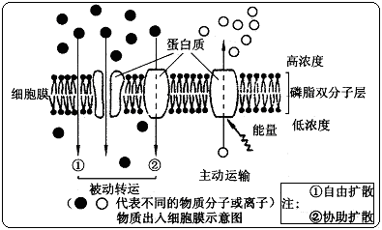
主动运输是细胞转运物质的重要方式，被选择物质从低浓度一侧转运到高浓度一侧，转运的过程中，需要消耗细胞新陈代谢时产生的能量、同时还需要载体蛋白的协助、载体蛋白就是细胞膜上的一种蛋白质，它具有特异性，一种载体蛋白只能协助一种被选择的转运物质转运。
在细胞的生命活动过程中，主动运输起了重要作用，它使细胞能主动地向外界吸收被选择的物质，以供生命活动需要用。例如海水中碘的含量比海带细胞中碘的含量要低得多，但海带细胞能不断从海水中吸收碘，以供生命活动所需。同样细胞也能利用主动运输把新陈代谢产物排出细胞外。(展示:物质出入膜示意图)葡萄糖、氨基酸、被选择的离子均以主动运输的方式进行转运。
从细胞膜转运物质进出细胞的方式来分析，不是任何一种物质都能通过细胞膜，这表现细胞膜对物质的通过具有选择性，它允许水分子自由通过，被选择的离子、小分子可以通过，不被选择的离子、小分子以及大分子均不能通过细胞膜，这是细胞膜的一个极为重要的生理特性，为此，细胞膜是一种选择透过性膜，这对细胞维持正常的生命活动起了重要的作用。
(请同学们思考人所吃的食物必须经消化系统的消化以后才能被小肠绒毛细胞吸收，这是为什么?)
三、总结
蛋白质和磷脂分子是组成细胞膜的主要化合物，磷脂分子形成磷脂双分子层，存在于细胞膜的中间，磷脂双分子层的两侧有蛋白质分子，有的蛋白质游离在磷脂双分子的表面，有的嵌入磷脂双分子层之间，有的贯穿磷脂双分子层。细胞膜的分子结构具有一定的流动性，这对于完成细胞的生理作用有重要的意义。在细胞的亚显微结构中还有许多结构具有膜结构，这些膜结构和细胞膜的结构形式完全一样，组成了细胞内的生物膜系统。
细胞膜是一种多功能的结构，它具有保护的功能(包括识别、免疫等)，还有控制物质进出细胞的功能。控制物通过细胞膜的方式主要有自由扩散和主动运输。自由扩散和主动运输的区别可归纳成下表内容。
项目 | 自由扩散 | 主动运输
细胞膜两侧物质浓度 | 高浓度一侧到低浓度一侧 | 低浓度一侧到高浓度一侧
是否需要载体蛋白 | 不需要载体 | 需要载体协助
是否消耗细胞内的能量 | 不消耗细胞内能量 | 需要消耗细胞内的能量
代表物质 | 氧气、二氧化碳甘油、乙醇、 | 氨基酸、葡萄糖、各种被选择的离子
五、布置作业
教材P₂₅一、填充题：1、2；/二、选择题：1、2；/三、填表。
六、板书设计
板书设计
第二章 生命的基本单位—细胞/第一节 细胞的结构和功能
一、细胞膜的结构和功能
(一)细胞膜的分子结构  1.组成细胞的化学成分  蛋白质分子和磷脂分子  2.细胞膜的分子结构  (1)磷脂双分子层:位于膜的中层,形成膜的基本支架;  (2)蛋白质分子:位于磷脂双分子层的两侧,或游离表面,或镶嵌或贯穿磷脂双分子层之中  3.细胞膜的结构特点 具有一定的流动性。  (二)细胞膜的生理功能  1.具有保护作用  (1)保护支持细胞；  (2)识别作用；  (3)免疫作用。 | 2.控制物质进出细胞:控制细胞的物质交换。包括吸收、分泌、排泄。  (1)细胞膜控制物质进出细胞的主要方式:  a.自由扩散:由高浓度一侧向低浓度一侧扩散,不需载体和不消耗细胞内的能量。如O₂、CO₂、甘油、乙醇等。  b.主动运输：由低浓度一侧向高浓度一侧转运，需载体协助和需要消耗细胞内的能量。如氨基酸、葡萄糖、被选择吸收的离子和小分子等。  (2)细胞膜的生理特性:选择透过性。水分子自由通过，被选择的小分子、离子可以通过，不被选择的离子、小分子以及大分子不能通过。

